RECUPERACION DE CONTENIDOS
CICLO ESCOLAR 2020-B
SEMANA 3
PL- 131 EL ARADOR TEXMELUCAN

Abril 2020
UAC: ADMINISTRACIÓN II

Semana: 3 |  |  |  |  |  |  |  | Fecha: 11 al 15 de mayo de 2020
Fecha de entrega del producto sugerido: 15 de mayo

Aprendizaje esperado |  |  | Contenido especifico |  | Actividad de aprendizaje sugerida |  |  |  |  |  |  |  |  | Evidencia de producto sugerido |  |  |  | Forma de evaluación sugerida
Identifica las características principales del emprendedor; así mismo, comprende la diferencia entre un líder emprendedor y un líder empresarial como elementos del espíritu emprendedor. |  |  | - Espíritu Emprendedor  - Características de los Emprendedores |  | 1.- Elabora un mapa conceptual donde se especifique qué es el espíritu emprendedor, los beneficios del emprendimiento tanto en lo social como en lo empresarial.  - utiliza la información del diario de aprendizaje de Administración II.  - Observa los videos para complementar la información:  - 1 espiritu emprendedor: https://www.youtube.com/watch?v=FEL6iDCimLU  - 10 Diferencias entre emprendedor y empresario: https://www.youtube.com/watch?v=eM19O9PyZ1Q  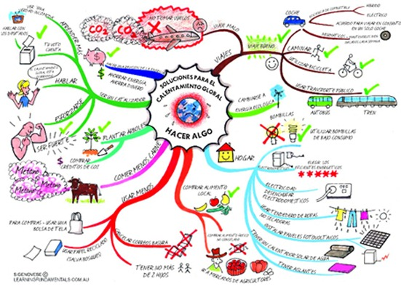  2.- Investiga y elabora un mapa mental que refleje y explique claramente las características principales de los emprendedores:  - utiliza la información del diario de aprendizaje de Administración II.  - Observa el siguiente video para complementar la información:  - https://www.youtube.com/watch?v=bL3tCdzBASE  - https://www.youtube.com/watch?v=F2sN5IbYbI0 |  |  |  |  |  |  |  |  | Mapa onceptual  Mapa mental |  |  |  | Lista de cotejo  Lista de cotejo
UAC: TEMAS SELECTOS DE CIENCIAS DE LA SALUD II

Semana: 3 |  |  |  |  |  |  |  |  | Fecha: 11 al 15 de mayo de 2020
Fecha de entrega del producto sugerido: 15 de mayo

Aprendizaje esperado |  | Contenido especifico |  |  |  | Actividad de aprendizaje sugerida |  |  |  |  |  |  |  |  | Evidencia de producto sugerido |  |  |  | Forma de evaluación sugerida
Reconoce la importancia de plato de bien comer, así como los requerimientos nutricionales para la conservación de una buena salud. |  | NUTRICIÓN:  - Plato del bien comer.  - Requerimientos nutricionales.  - Dieta sana. |  |  |  | 1.- Elabora un Tríptico sobre los tres grupos de nutrimentos del plato del bien comer (frutas y verduras, cereales y, leguminosas y alimentos de origen animal) donde especifiques cada uno de los alimentos que integran cada grupo, los nutrientes que aportan dichos alimentos; por último, la función de cada uno de los nutrientes en el organismo.  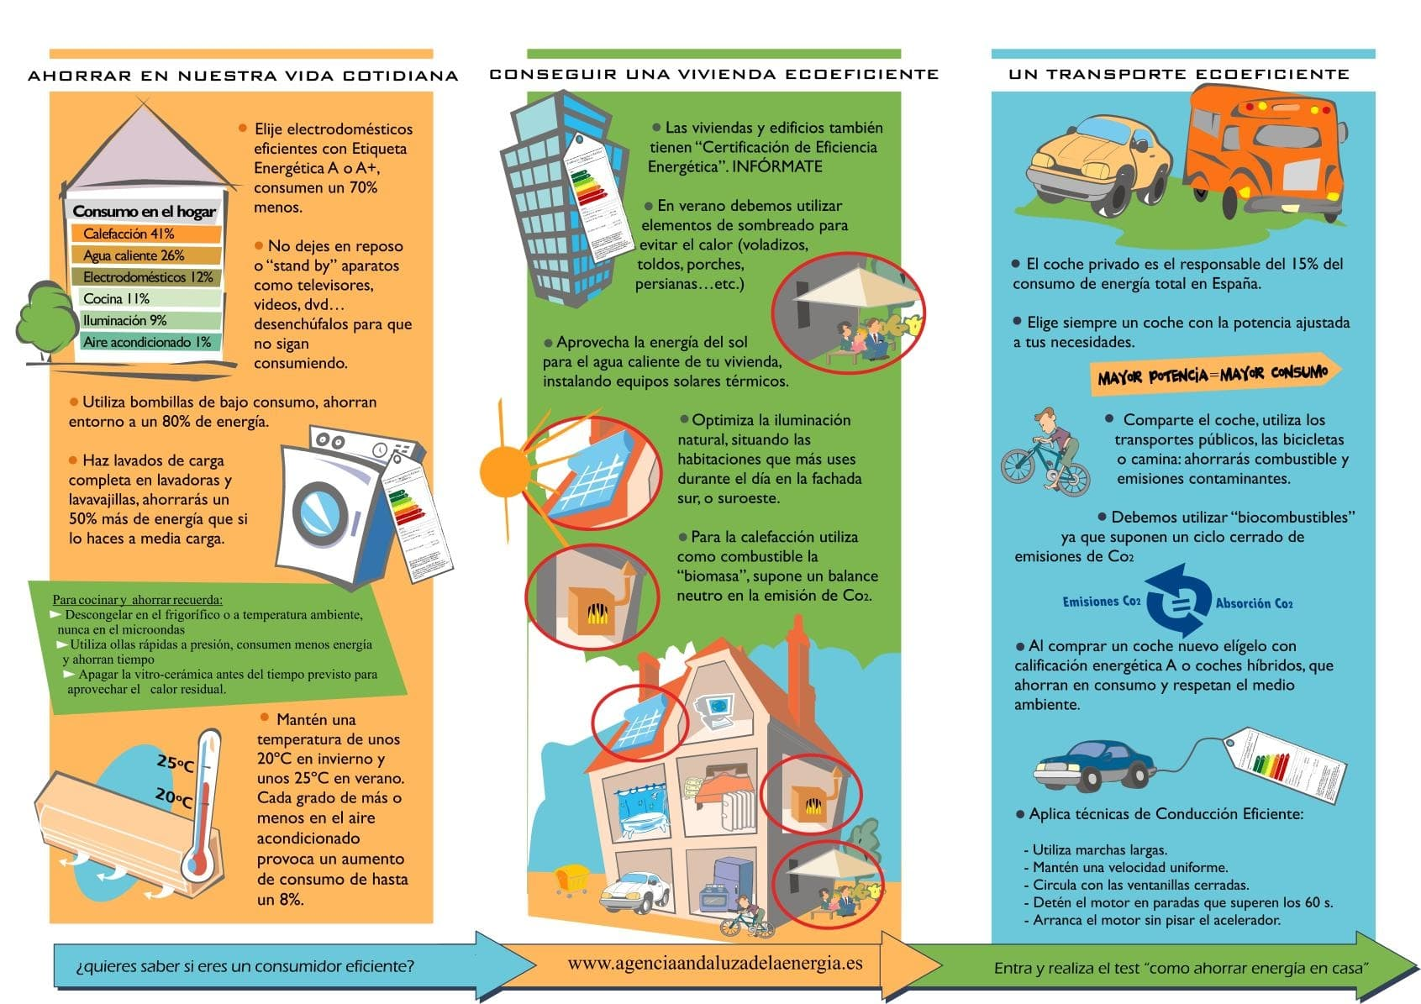  2.- Elabora Un Recetario semanal.  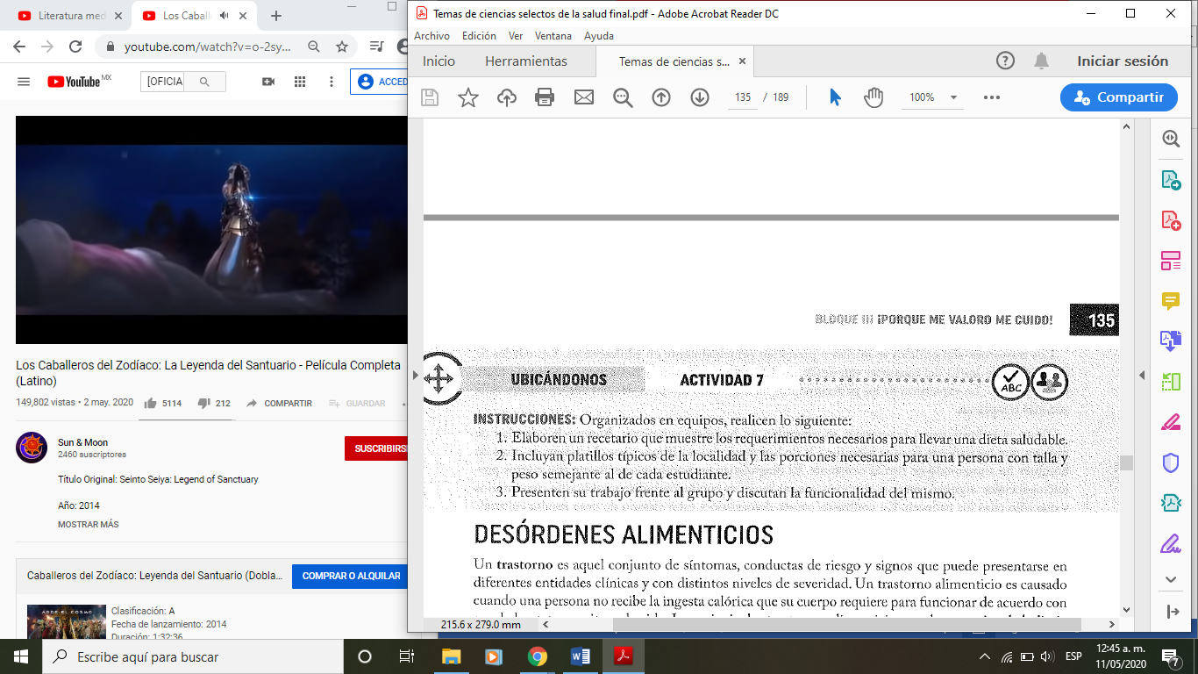 |  |  |  |  |  |  |  |  | Mapa conceptual  Recetario semanal |  |  |  | Lista de cotejo  Lista de verificación
UAC: METODOLOGÍA DE LA INVESTIGACIÓN

Semana: 3 |  |  |  |  |  |  |  |  | Fecha: 11 al 15 de mayo de 2020
Fecha de entrega del producto sugerido: 15 de mayo

Aprendizaje esperado |  | Contenido especifico |  |  |  | Actividad de aprendizaje sugerida |  |  |  |  |  |  |  |  | Evidencia de producto sugerido |  |  |  | Forma de evaluación sugerida
* Valora la importancia de citar todo escrito que no sea de su propiedad para evitar el plagio.  * Evidencia una actitud de responsabilidad al seguir al pie de la letra alguno de los estilos de referencia. |  | FICHAS DE INFORMACIÓN  - Bibliográficas  - Hemerográficas  - Vedeográficas  - Fuentes de internet  - De contenido  - De resumen  - De transcripción textual |  |  |  | - Recopilación de la información más relevante del tema seleccionado para su análisis. Y confirmación de la información por medio de fichas de trabajo.  - Realizar el apartado de marco teórico correspondiente a la problemática previamente elegida, atendiendo alguno de los aparatos críticos vistos en el bloque; cuidar la cita de la información recuperada en otras fuentes, así como las referencias. (primer borrador) |  |  |  |  |  |  |  |  | Fichas de trabajo  Avance del proyecto de investigación. |  |  |  | Lista de verificación  Lista de verificación.
UAC: Biología II

Semana: 3 |  |  |  |  |  |  |  |  |  |  | Fecha: 11 al 15 de mayo de 2020
Fecha de entrega del producto sugerido: 15 de mayo

Aprendizaje esperado | Contenido especifico |  |  |  |  | Actividad de aprendizaje sugerida |  |  |  |  |  |  | Evidencia de producto sugerido |  |  |  | Forma de evaluación sugerida
• El alumno comprende cómo algunos factores limitan el crecimiento de las poblaciones.  • Analiza curvas de crecimiento poblacional para  Contrastar el  Crecimiento de una población natural con  El crecimiento de las  Poblaciones humanas | ¿Puede crecer una población de forma ilimitada?  • ¿De cuántas maneras pueden crecer las poblaciones?  • ¿Qué factores limitan o favorecen el crecimiento de las poblaciones? |  |  |  |  | A.-Proyecto educativo  Objetivo: elaborara un documental o una historieta sobre factores que limitan o favorecen el crecimiento de las poblaciones  Actividades  Actividad 1.- Realiza la lectura del Anexo 2  Actividad 2.- Subraya las ideas más importantes del artículo del anexo 2  Elabora un cuadro comparativo entre la información más importante del artículo del anexo 2 y el contenido de la página 140 a 156 del diario de aprendizaje de Biología II  Actividad 2.- Responda al siguiente cuestionario  Como apoyo para contestar las preguntas del cuestionario puedes acceder a los siguientes videos.  Crecimiento poblacional: http://www.youtube.com/watch?v=sc4HxPxNrZ0 (2:58) (Solo en inglés)  Potencial Biótico en http://www.youtube.com/watch?v=BSVbdaubxxg (2:58) (Solo en inglés)  1. ¿Cuántos años le tomó a la población humana aumentar de mil millones a dos mil millones?  2. Considerando el tiempo que se demoró la población humana en alcanzar los mil millones, ¿es el patrón consistente con un modelo de crecimiento exponencial?  3. ¿Con qué rapidez está creciendo actualmente la población humana?  4. ¿Qué tipo de crecimiento está experimentando la población humana actualmente?  5. ¿Esta tasa representa un aumento o una disminución de las tasas de crecimiento anteriores?  6. ¿Esta nuestro nivel actual de la población creando problemas con el espacio disponible? ¿Por qué sí o por qué no?  7. Menciona tres factores que afectan el crecimiento poblacional.  8.- Una población típica, ¿tiene un crecimiento exponencial? ¿Por qué sí o por qué no?  9.- ¿Qué tipo de crecimiento se caracteriza por tener una tasa de crecimiento en aumento constante? ¿Con cuánta frecuencia se puede apreciar este tipo de crecimiento en la naturaleza?  10.- ¿Qué factores evitan que las poblaciones alcancen su capacidad de carga?  11. ¿Qué es un factor limitante?  12. Nombra tres ejemplos de factores limitantes  13. Cuando los organismos enfrentan factores limitantes, ¿qué tipo de crecimiento muestran?  14. ¿Cuánto terreno se pierde cada año debido a la expansión urbana, en Oaxaca?  15. ¿Cómo ha cambiado el terreno alrededor de la ciudad de Oaxaca desde el 1960?  16. ¿Cómo afecta el uso del agua al crecimiento urbano? ¿Qué problemas presenta esto para la sustentabilidad de los entornos urbanos  Actividad 3. Elabora tu documental o historieta, sobre factores que limitan o favorecen el crecimiento de las poblaciones.  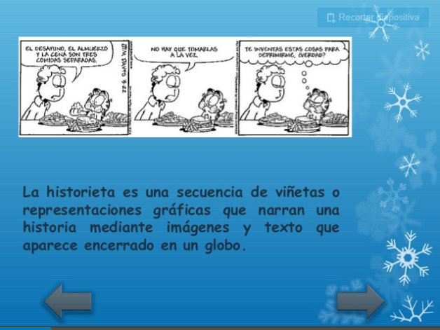 |  |  |  |  |  |  | Proyecto educativo completo |  |  |  | Rubrica
UAC: LITERATURA II

Semana: 3 |  |  |  |  |  |  |  |  |  | Fecha: 11 al 15 de mayo de 2020
Fecha de entrega del producto sugerido: 15 de mayo

Aprendizaje esperado |  |  |  | Contenido especifico |  |  | Actividad de aprendizaje sugerida |  |  |  |  | Evidencia de producto sugerido |  |  |  | Forma de evaluación sugerida
Reconocer como en la literatura se presenta una nueva idea acerca del ser humano, y a la literatura en la perspectiva lúdica |  |  |  | ¿Podemos reír o burlarnos de algo y aprender al mismo tiempo?  Los exempla en EL Libro de buen amor, del Arcipreste de Hita:  “Aqui dize de como segund natura los omnes e las otras animalias quieren aver conpania con las fenbras”, “De como el aÇipreste fue enamorado, e del enxiemplo del ladrón e del mastin”, “Aqui fabla de la luxuria”, “Enxiemplo de lo que conteÇio a don Pitas Payas, pintor de Bretana”. |  |  | 1.- Escribe las preguntas que se presentan y respóndelas en tu cuaderno con base en la información contenida en las páginas 154-156.  - ¿Qué es el libro del buen amor?  - ¿Quién es el autor?  - ¿En qué circunstancias fue escrito?  - ¿Por qué se dice que está hecho para divertir y aprender?  1.- elabora un mapa mental acerca de las características de la literatura medieval.  - utiliza la información del diario de aprendizaje de Literatura II. Y fuentes confiables.  - Observa el video para complementar la información:  Literatura Medieval: Historia/Características/Representantes:  https://www.youtube.com/watch?v=MqVvGZbjN3w |  |  |  |  | Cuestionario escrito.  Mapa mental |  |  |  | Lista de verificación  Lista de cotejo

UAC: TALLER DE LECTURA Y REDACCIÓN II

Semana: 3 |  |  | Fecha: 11 al 15 de mayo de 2020
Fecha de entrega del producto sugerido: 15 de mayo

Aprendizaje esperado | Contenido especifico | Actividad de aprendizaje sugerida |  | Evidencia de producto sugerido | Forma de evaluación sugerida
Emplea herramientas para el análisis de textos que le permitan extraer información y procesarla, y los emplea en un tema de su interés. | SÍNTESIS  ESQUEMA | 1.- Elabora un Cuadro Sinóptico que presente las características principales del la Síntesis y los pasos para su realización  - utiliza la información del diario de aprendizaje de Taller de Lectura y Redacción II.  - Observa el video para complementar la información:  https://www.youtube.com/watch?v=XXGtTKguODo  2.- resolver el apartado de siguiendo las coordenadas de la página 75. Del texto La memoria y el Olvido.  3.- Elabora un Mapa Conceptual que presente las características principales del Esquema y los pasos para su realización, sus beneficios y sus tipos  - utiliza la información del diario de aprendizaje de Taller de Lectura y Redacción II.  - Observa el video para complementar la información:  https://www.youtube.com/watch?v=aFfY274eK7w  4.- resolver el apartado de siguiendo las coordenadas de la página 77 y 78 del Diario de Aprendizaje. |  | Cuadro Sinóptico  Resolución de la actividad  Mapa Conceptual  Resolución de Actividad | Lista de cotejo  Lista de verificación  Lista de Cotejo  Lista de verificación

UAC: INFORMÁTICA II

Semana: 3 |  |  | Fecha: 11 al 15 de mayo de 2020
Fecha de entrega del producto sugerido: 15 de mayo

Aprendizaje esperado | Contenido especifico | Actividad de aprendizaje sugerida |  | Evidencia de producto sugerido | Forma de evaluación sugerida
Emplea herramientas que le permita extraer y procesar información para la construcción de una red de aprendizaje sobre temas de su interés. | - DISPOSITIVOS MOVILES: Teléfonos Inteligentes y Tabletas  - APLICACIONES Y HERRAMIENTAS PARA E.P.A. | 1.- Elaborar un Mapa Mental que presente las diferentes características y aplicaciones de los teléfonos inteligentes y Tabletas; así como la función de dichas aplicaciones.  - utiliza la información del diario de aprendizaje de Taller de Lectura y Redacción II. E investiga en fuentes confiables para complementar la información que se pide.  - Observa el video para complementar la información: https://www.youtube.com/watch?v=lboRP9WaL4k  https://www.youtube.com/watch?v=r8x_sot7SdY  2.- Elaborar un Cuadro Sinóptico que presente las diferentes aplicaciones y herramientas para EPA en dispositivos móviles: definición y características principales. |  | Mapa mental  Cuadro Sinóptico | Lista de Cotejo  Lista de cotejo

Semana: 3 |  |  | Fecha: 11 al 15 de mayo de 2020
Fecha de entrega del producto sugerido: 15 de mayo de 2020
Aprendizaje esperado | Contenido especifico | Actividad de aprendizaje sugerida |  | Evidencia de producto sugerido | Instrumento de evaluación sugerido
Caracteriza y clasifica a las configuraciones espaciales triangulares según sus disposiciones y sus relaciones. | - ¿Congruencia o semejanza? El tratamiento de la reducción y la copia. Figuras iguales y figuras proporcionales.  - Semejanza de triángulos: ¿cómo surge y en qué situaciones es funcional? ¿Calculando la altura al medir la sombra? Figuras a escala. | Estudiar desde la página 130 hasta la página 137 del diario de Matemáticas II.  El alumno se apoyara en el diario de aprendizaje de Matemáticas II para que en la medida de lo posible Caracterice y clasifique a las configuraciones espaciales triangulares según sus disposiciones y sus relaciones  De la misma forma se apoyara en las Tics como yotube para descarga videos relacionas con estos temas y también recibirá apoyo por parte del asesor del esta asignatura por medio de las redes sociales |  | - Resolver todas las actividades de las páginas 137, 138, 139 y 140 del diario de Matemáticas II.  - Resolver las actividades del archivo Matemáticas II_Sesión 3.  El alumno enviara mediante las redes sociales evidencias de los productos sugeridos para ser evaluados | Rúbrica
UAC: Matemáticas II

UAC: Química II

Semana: 3 |  |  | Fecha: 11 al 15 de mayo de 2020
Fecha de entrega del producto sugerido: 16 de mayo
Aprendizaje esperado | Contenido especifico | Actividad de aprendizaje sugerida |  | Evidencia de producto sugerida | Forma de evaluación sugerida
Explicar y ejemplificar el concepto de rapidez de reacción.  Identificar los factores que intervienen y modifican la  rapidez de una reacción,  explicando su influencia.  Comprender el funcionamiento de los catalizadores y  su importancia en la industria química | * Factores que influyen en la velocidad de reacción.  * Velocidad de reacción  * Concentración y velocidad  * Temperatura y velocidad  * Mecanismos de reacción | 1.- Observa los videos de los siguientes links (videos 1,2,3 del anexo) posteriormente contesta las siguientes preguntas.  https://youtu.be/J9wHjrJ7uY4  https://youtu.be/WEqfDSlkK1Ihttps://youtu.be/WEqfDSlkK1Ihttps://youtu.be/WEqfDSlkK1I  http://blog.educastur.es/eureka/2%C2%BA-bac-quim/cinetica-quimica/  - ¿Cuál es la influencia de la temperatura y el grado de división de los sólidos sobre la velocidad de las reacciones?  - ¿Cómo crees que afectan ambos factores a la velocidad de reacción?  - ¿Puedes aportar otros ejemplos de la influencia de la temperatura en la velocidad de las reacciones?  - De acuerdo al video observado que factores afectaron la velocidad de reacción.  - Enlista todos los factores posibles que afectan la velocidad de una reacción.  2.- Elabora un mapa conceptual de los factores que modifican la velocidad de reacción, puedes utilizar el anexo 3, cinética química.  3.- Contesta cada una de las siguientes preguntas sobre el funcionamiento de los catalizadores en la industria.  - ¿Qué son los catalizadores  - ¿Qué papel cumplen en los procesos en los cuales participan?  - ¿Qué es el craqueo o cracking?  - ¿Para qué son colocados los catalizadores en los tubos de escape de los automóviles?  - ¿En que se transforman los gases contaminantes que salen de los tubos de escape de los automóviles?  - Cita 5 ejemplos de procesos industriales donde participan los catalizadores  - ¿Cuáles son las dos características más importantes de los catalizadores?  - ¿Cita 5 ejemplos de catalizadores en las ciencias naturales?  4.- En tu diario de aprendizaje realiza las siguientes actividades.  - Ampliando horizontes  - Ubicándonos  - Desembarcando  - Prueba tipo PISA  - Bitácora de viaje  El alumno desde su casa, payado en su diario de aprendizaje y en la medida de lo posible en las redes sociales, contestara de la mejor manera las pregunta y las actividades que se plantean en esta actividad y posteriormente serán revisadas y corregida por el asesor de la asignatura al regreso a clases, de la misma forma recibirá apoyo constante por parte del asesor de la materia. |  | Preguntas contestadas  Mapa conceptual  Preguntas con respuestas  Actividades del diario de aprendizaje de Química II | Lista de cotejo  Lista de cotejo  Lista de cotejo  Los que indica el Diario de aprendizaje de Química II

UAC : MATEMATICAS IV PL. 131 EL ARADOR TEXMELUCAN
SEMANA 3 |  |  | Fecha: 11 al 15 de mayo de 2020
Fecha de entrega del producto sugerido: 16 de mayo

Aprendizaje esperado | Contenido especifico | Actividad de aprendizaje sugerida |  | Evidencia de producto sugerido |  |  | Instrumento de evaluación sugerido
Utiliza procesos para la derivación y representan a los objetos derivada y derivada sucesiva como medios adecuados para la predicción local. | Calcular derivadas de funciones mediante técnicas diversas. | Estudiar el archivo MateIV_S3TA.  El alumno se apoyara en el diario de aprendizaje de Matemáticas IV para que en la medida de lo posible Utilice procesos para la derivación y representan a los objetos derivada y derivada sucesiva como medios adecuados para la predicción local. De la misma forma se apoyara en las Tics como yotube para descarga videos relacionas con estos temas y también recibirá apoyo por parte del asesor del esta asignatura por medio de las redes sociales |  | Resolver los ejercicios 5, 6, 12, 14, 15, 16, 18, 19, 20 y 21 del archivo MateIV_S3EA  El alumno enviara mediante las redes sociales evidencias de los productos sugeridos para ser evaluados |  |  | Rúbrica
UAC: FISICA II PL. 131 EL ARADOR TEXMELUCAN
SEMANA 3 |  |  | Fecha: 11 al 15 de mayo de 2020
Fecha de entrega del producto sugerido: 16 de mayo

Aprendizaje esperado | Contenido especifico | Actividad de aprendizaje sugerida |  |  | Evidencia de producto sugerido |  |  | Instrumento de evaluación sugerido
Procedimentales:  Construir máquinas térmicas con materiales de bajo costo.  Construir modelos para realizar analogías y para parafrasear la Segunda Ley de la termodinámica | ¿De dónde viene la energía, a dónde va y mientras tanto que hacemos con ella?  ¿Se puede recuperar la energía ocupada en un proceso? | Estudiar el archivo Física_T1.  Estudiar el archivo Física-CC.  El alumno se apoyara en el diario de aprendizaje de Física II para que en la medida de lo posible desarrolle las habilidades para  Construir máquinas térmicas con materiales de bajo costo.  Construir modelos para realizar analogías y para parafrasear la Segunda Ley de la termodinámica  De la misma forma se apoyara en las Tics como yotube para descarga videos relacionas con estos temas y también recibirá apoyo por parte del asesor del esta asignatura por medio de las redes sociales |  |  | Resolver los ejercicios propuestos del 1 hasta el 5 de la página 35 del archivo Física_T1  Resolver los ejercicios propuestos del 1 hasta el 5 de la página 41 del archivo Física_T1  Resolver los ejercicios del 20.1 hasta el 20.29 del archivo Física-LT-T4  El alumno enviara mediante las redes sociales evidencias de los productos sugeridos para ser evaluados para su revisión..  .
UAC: CALCULO INTEGRAL PL. 131 EL ARADOR TEXMELUCAN
SEMANA 3 |  |  | Fecha: 11 al 15 de mayo de 2020
Fecha de entrega del producto sugerido: 16 de mayo

Aprendizaje esperado | Contenido especifico | Actividad de aprendizaje sugerida |  |  |  | Evidencia de producto sugerido |  | Instrumento de evaluación sugerido
- Discrimina los métodos de integración para hallar el más eficiente para integrar una función.  - Practica la resolución de ejercicios que requieran utilizar los métodos de integración. | Integración por sustitución. | Estudiar el archivo Cálculo_S3_T1-  El alumnos se apoyara en el diario de aprendizaje de cálculo integral, para que en la medida de lo posible comprenda el teorema fundamental de caculo  De la misma forma se apoyara en las Tics como yotube para descarga videos relacionas con estos temas y también recibirá apoyo por parte del asesor del esta asignatura por medio de las redes sociales |  |  |  | Resolver los ejercicios 1, 3, 5, 7, 11, 13, 15, 17, 19, 21, 23, 25, 27, 29, 31 y 33 del archivo Cálculo_S3_E1.  Estos ejercicios serán enviados al asesor de la asignatura mediante las redes sociales para su revisión y se realizaran las correcciones pertinentes. |  | - Utilizo el reconocimiento de patrones para encontrar una integral indefinida.  - Aplico un cambio de variable adecuado para determinar una integral indefinida.

UAC: Ecología y medio ambiente

Semana: 3 |  |  | Fecha: 11 al 15 de mayo de 2020
Fecha de entrega:14 de mayo

Aprendizaje esperado | Contenido especifico | Actividad de aprendizaje sugerida |  | Evidencia sugerida del producto | Forma de evaluación sugerida
Reconoce las consecuencias del deterioro ambiental, la destrucción de la capa de ozono, la pérdida de suelos y la biodiversidad. | * Consecuencias del deterioro Ambiental  * Destrucción de la capa de ozono  * Cambio climático | 1.- Platica con una persona con la que convivas en casa y pregúntale lo siguiente:  - Cómo era tu comunidad hace 15 años  - Cuáles eran las características de las casas habitación  - Cómo se encontraban las calles  - Características de la población en general  - Los recursos naturales con que contaba  - servicios básicos, escuelas, etc.  - trata de recrear con un dibujo todo lo que la persona te platique.  Posteriormente con googlee maps ubica tu comunidad y visualiza los cambios que ha sufrido, compara la imagen con el dibujo realizado, e identifica si a lo largo de los años tu comunidad a sufrido un deterioro ambiental, de que tipo y cuales son las consecuencias de dicho deterioro.  2.- Destrucción de la capa de ozono  3.-. La metamorfosis de la Tierra.  Investiga y contesta las siguientes preguntas  - ¿Es posible la Vida fuera de nuestro planeta?  - ¿Podemos encontrar vida en algún planeta del Universo?  - ¿Qué condiciones debe tener un planeta para que en él pueda encontrarse vida?  - ¿Cómo está conformada la atmósfera terrestre?  - ¿Causas y consecuencias de la destrucción de la capa de ozono  - ¿Causas y consecuencias del cambio climático  - Realiza un dibujo o busca fotografías en diferentes fuentes sobre la atmosfera  actualmente y toda la basura que se encuentra en el espacio  - Por la medida de todos en casa, ocasionada por la pandemia, que sucede con la atmosfera del planeta.  - Que tan grande es tu huella ecológica y como contribuye al cambio climático  Para visualizar la tierra y su atmosfera visita la siguiente página en internet  https://www.planete-astronomie.eu/files/rotation-planete/terre-atmosphere-stars.html  4.- Observa el video 1- absorción de luz solar y al terminar contesta las siguientes preguntas.  - ¿Qué cantidad de energía solar es reflejada por la Tierra?  - ¿Qué cantidad de energía solar ultravioleta es absorbida por el ozono estratosférico?  - El vapor de agua de la troposfera ¿con que cantidad de energía solar se queda?  - ¿Qué partículas en suspensión atrapan el 5 % de la energía del sol en la troposfera?  - ¿Cuánta energía solar llega a la corteza terrestre?  El alumno desde su casa, payado en su diario de aprendizaje y en la medida de lo posible en las redes sociales, contestara de la mejor manera las pregunta y las actividades que se plantean en esta actividad y posteriormente serán revisadas y corregida por el asesor de la asignatura al regreso a clases, de la misma forma recibirá apoyo constante por parte del asesor de la materia |  | Dibujo ye imagen obtenida de fuente de internet o bibliográfica  Preguntas con sus respectivas respuestas  Preguntas y respuestas | Lista de cotejo  Lista de cotejo  Lista de cotejo  Rubrica
  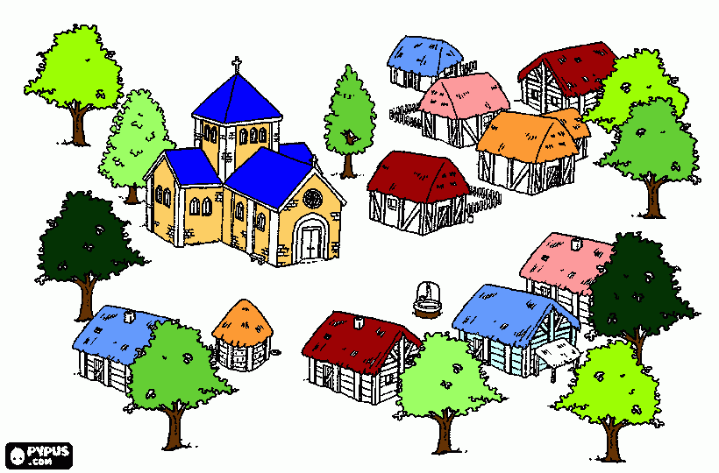 | 